Мiнiстерство освiти i науки України

Національний технічний університет України

«Київський політехнічний інститут імені Ігоря Сікорського» Iнститут прикладного системного аналiзу

**Лабораторна робота № 2**

з курсу «Чисельнi методи 1»

з теми «Прямі методи розв’язання СЛАР»

Варіант № 16

Виконав студент 2 курсу групи КА-91

Панченко Єгор Станіславович

перевiрила старший викладач

Хоменко Ольга Володимирiвна

Київ-2021

**Завдання: розв’язати СЛАР $\left\{\begin{aligned}30.1⋅x_{1}-1.4⋅x_{2}+10⋅x_{3}-1.5⋅x_{4}=10, \\ -17.5⋅x_{1}+11.1⋅x_{2}+1.3⋅x_{3}-7.5⋅x_{4}=1.3, \\ 1.7⋅x_{1}-21.1⋅x_{2}+7.1⋅x_{3}-17.1⋅x_{4}=10, \\ 2.1⋅x_{1}+2.1⋅x_{2}+3.5⋅x_{3}+3.3⋅x_{4}=1.7,\end{aligned}\right.$ методом Гауса з вибором головного елемента.**

1. **Текст програм**

#include <vector>  
using namespace std;  
  
const vector < vector < double > > A = {{30.1, -1.4, 10, -1.5},  
 {-17.5, 11.1, 1.3, -7.5},  
 {1.7, -21.1, 7.1, -17.1},  
 {2.1, 2.1, 3.5, 3.3}};  
const vector < double > B = {10, 1.3, 10, 1.7};  
  
vector < double > Multy(vector < vector < double > > a, vector < double > x) {  
 vector < double > res(x.size(), 0);  
  
 for (int i = 0; i < a.size(); i++) {  
 for (int j = 0; j < x.size(); j++) {  
 res[i] += a[i][j] * x[j];  
 }  
 }  
 return res;  
}  
  
vector < double > Substract(vector < double > a, vector < double > b) {  
 for (int i = 0; i < a.size(); i++) {  
 a[i] -= b[i];  
 }  
 return a;  
}  
  
pair < vector < vector < double > >, vector < double > > IntoDiagonal(vector < vector < double > > a = A, vector < double > b = B) {  
  
 auto old_a = a;  
 auto old_b = b;  
 int cnt_p = 0;  
 for (int i = 0; i + 1 < a.size(); i++) {  
  
 int ind = i;  
 for (int j = i; j < a.size(); j++) {  
 if (abs(a[j][i]) > abs(a[ind][i])) {  
 ind = j;  
 }  
 }  
  
 //swap i-th and ind-th row  
 cnt_p += (i != ind);  
 swap(a[i], a[ind]);  
 swap(b[i], b[ind]);  
 if (abs(a[i][i]) < eps) {  
 continue;  
 }  
  
 //subtract i-th from [i+1..a.size()) rows  
  
 for (int r = i + 1; r < a.size(); r++) {  
  
 double val = a[r][i] / a[i][i];  
 for (int k = i; k < a.size(); k++) {  
 a[r][k] -= val * a[i][k];  
 }  
  
 b[r] -= val * b[i];  
  
 }  
  
 }  
  
 vector < double > x(a.size());  
 x.back() = b.back() / a.back().back();  
  
 for (int i = (int)a.size() - 2; i >= 0; i--) {  
  
 x[i] = b[i];  
 for (int j = i + 1; j < a.size(); j++) {  
 x[i] -= a[i][j] * x[j];  
 }  
 x[i] /= a[i][i];  
 }  
  
 for (int i = 0; i < a.size(); i++) {  
 for (auto j : a[i])  
 printf("%10.3lf ", j);  
 printf("%10.3lf\n", b[i]);  
 }  
  
 for (int i = 0; i < x.size(); i++) {  
 printf("x[%d] = %10.3lf\n", i, x[i]);  
 }  
  
 auto diff = Substract(old_b, Multy(old_a, x));  
  
 printf("diff is:\n");  
 for (auto j : diff) {  
 printf("%10.3lf\n", j);  
 }  
  
 double det = pow(-1, cnt_p);  
 for (int i = 0; i < a.size(); i++)  
 det *= a[i][i];  
 printf("det = %10.3lf\n", det);  
  
 return make_pair(a, b);  
  
}

1. 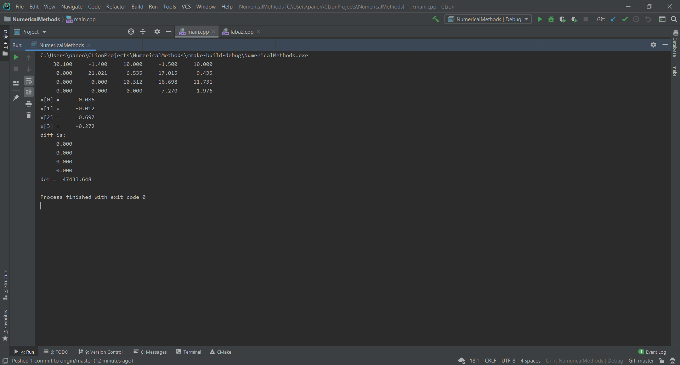**Результат роботи програм**
2. **Висновок**

У ході виконання лабораторної роботи було програмно реалізовано метод Гауса для будь-якої СЛАР розмірності $n×n$, для якої визначник ненульовий. Програма виводить шуканий вектор-розв’язок. Також вираховується похибка – наскільки відрізняється добуток початкової матриці $A$ і знайденого вектора $\vec{x}$ від початкового вектора $\vec{b}$. Додатково програма знаходить визначник матриці $A$.